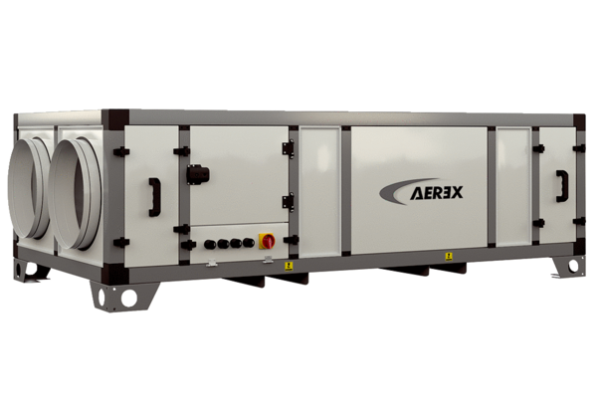Zentrales raumlufttechnisches Kompaktgerät RLT 2300 MV4523HL-EH-Mode 4Verpackungseinheit: 1 StückSortiment: 41
Artikelnummer: 0040.2647Hersteller: AEREX

